

**Об утверждении регламентов государственной услуги в сфере ветеринарии**

***Утративший силу***

Постановление акимата Атырауской области от 27 ноября 2015 года № 354. Зарегистрировано Департаментом юстиции Атырауской области 28 декабря 2015 года № 3405. Утратило силу постановлением акимата Атырауской области от 25 декабря 2019 года № 304 (вводится в действие по истечении десяти календарных дней после дня его первого официального опубликования)

      Сноска. Утратило силу постановлением акимата Атырауской области от 25.12.2019 № 304 (вводится в действие по истечении десяти календарных дней после дня его первого официального опубликования).  
      Примечание РЦПИ.  
      В тексте документа сохранена пунктуация и орфография оригинала.

      В соответствии с пунктом 3 статьи 16 Закона Республики Казахстан от 15 апреля 2013 года "О государственных услугах" акимат Атырауской области **ПОСТАНОВЛЯЕТ**:

      1. Утвердить прилагаемые:

      1) регламент государственной услуги "Выдача ветеринарно-санитарного заключения на объекты государственного ветеринарно-санитарного контроля и надзора" согласно приложению 1 к настоящему постановлению;

      2) регламент государственной услуги "Выдача ветеринарной справки" согласно приложению 2 к настоящему постановлению;

      3) регламент государственной услуги "Присвоение учетных номеров объектам производства, осуществляющим выращивание животных, заготовку (убой), хранение, переработку и реализацию животных, продукции и сырья животного происхождения, а также организациям по производству, хранению и реализации ветеринарных препаратов, кормов и кормовых добавок" согласно приложению 3 к настоящему постановлению;

      4) регламент государственной услуги "Выдача лицензии для занятия деятельностью в сфере ветеринарии" согласно приложению 4 к настоящему постановлению;

      5) регламент государственной услуги "Проведение идентификации сельскохозяйственных животных, с выдачей ветеринарного паспорта" согласно приложению 5 к настоящему постановлению;

      6) регламент государственной услуги "Аттестация физических и юридических лиц, осуществляющих предпринимательскую деятельность в области ветеринарии" согласно приложению 6 к настоящему постановлению.

      2. Признать утратившими силу постановления акимата Атырауской области от 8 октября 2014 года № 307 "Об утверждении регламентов государственных услуг в области ветеринарии" (зарегистрировано в реестре государственной регистрации нормативных правовых актов за № 3034, опубликовано 15 ноября 2014 года в газете "Прикаспийская коммуна") и от 30 апреля 2015 года № 128 "О внесении изменений в постановление акимата Атырауской области от 8 октября 2014 года № 307 "Об утверждении регламентов государственных услуг в области ветеринарии" (зарегистрировано в реестре государственной регистрации нормативных правовых актов за № 3212, опубликовано 2 июня 2015 года в газете "Прикаспийская коммуна").

      3. Контроль за исполнением настоящего постановления возложить на Дюсембаева Г.И. – первого заместителя акима Атырауской области.

      4. Настоящее постановление вступает в силу со дня государственной регистрации в органах юстиции и вводится в действие по истечении десяти календарных дней после дня его первого официального опубликования.

|  |  |
| --- | --- |
| *Аким области* | *Б. Измухамбетов* |

|  |  |
| --- | --- |
|  | Приложение 1 к постановлению акимата Атырауской области от "27" ноября 2015 года № 354 Утвержден постановлением акимата Атырауской области от "27" ноября 2015 года № 354 |

**Регламент государственной услуги "Выдача ветеринарно-санитарного заключения на объекты государственного ветеринарно-санитарного контроля и надзора"**  
**1. Общие положения**

      1. Государственная услуга "Выдача ветеринарно-санитарного заключения на объекты государственного ветеринарно-санитарного контроля и надзора" (далее – государственная услуга) оказывается государственным ветеринарным врачом на основании списка утвержденного местными исполнительными органами районов, города Атырау (далее – услугодатель).

      Прием заявления и выдача результата оказания государственной услуги осуществляется через:

      1) канцелярию услугодателя;

      2) веб-портал "электронного правительства" www.egov.kz, www.elicense.kz (далее – портал).

      2. Форма оказания государственной услуги – электронная (частино автоматизированная) или бумажная.

      3. Результат оказания государственной услуги:

      ветеринарно-санитарное заключение о:

      соответствии объекта ветеринарным (ветеринарно-санитарным) правилам и требованиям;

      несоответствии объекта ветеринарным (ветеринарно-санитарным) правилам и требованиям с рекомендацией об устранении выявленных нарушений (далее – ветеринарно-санитарное заключение).

      Форма предоставления результата оказания государственной услуги: бумажная.

      Ветеринарно-санитарное заключение оформляется в электронной форме, распечатывается на бланке, подписывается услугодателем и заверяется печатью.

      При обращении услугополучателя через портал в "личный кабинет" услугополучателя направляется уведомление о месте, дате и времени получения ветеринарно-санитарного заключения в форме электронного документа, удостоверенного электронной цифровой подписью (далее – ЭЦП) уполномоченного лица услугодателя.

**2. Описание порядка действий структурных подразделений (работников) услугодателя в процессе оказания государственной услуги**

      4. Основанием для начала процедуры (действия) по оказанию государственной услуги является заявление по форме согласно приложению к стандарту государственной услуги "Выдача ветеринарно-санитарного заключения на объекты государственного ветеринарно-санитарного контроля и надзора", утвержденного приказом Министра сельского хозяйства Республики Казахстан от 6 мая 2015 года № 7-1/418 "Об утверждении стандартов государственных услуг в сфере ветеринарии" (зарегистрирован в реестре государственной регистрации нормативных правовых актов за № 11959) (далее – Стандарт).

      5. Содержание каждой процедуры (действия), входящих в состав процесса оказания государственной услуги, длительность ее выполнения:

      1) работник канцелярии услугодателя с момента подачи услугополучателем необходимых документов осуществляет прием и регистрацию, выдает услугополучателю копию заявления о регистрации с указанием даты и времени приема документов, фамилии, имени, отчества ответственного лица, принявшего документа, принятые документы передает руководству услугодателя в течении 30 (тридцати) минут;

      2) руководство услугодателя рассматривает входящую документацию, определяет ответственного исполнителя и налагает резолюцию в течении 1 (одного) рабочего дня;

      3) ответственный исполнитель услугодателя проверяет полноту представленных документов, в случае неполного пакета документов дает письменный мотивированный отказ в дальнейшем рассмотрении заявления в течении 2 (двух) рабочих дней.

      При полном пакете документов ответственный исполнитель в течении 2 (двух) рабочих дней:

      уведомляет органы правовой статистики за одни сутки до обследования объекта;

      проводит обследование объекта;

      проверяет соответствие объекта представленным документам;

      проверяет соответствие объекта ветеринарным (ветеринарно-санитарным) правилам;

      составляет акт и вносит на рассмотрение руководству услугодателя для принятия решения;

      4) руководство услугодателя подписывает результат оказания государственной услуги и передает в канцелярию в течении 30 (тридцати) минут;

      5) работник канцелярии услугодателя регистрирует и передает результат государственной услуги услугополучателю либо направляет через портал в течении 30 (тридцати) минут.

**3. Описание порядка взаимодействия структурных подразделений (работников) услугодателя в процессе оказания государственной услуги**

      6. Перечень структурных подразделений (работников) услугодателя, участвующих в процессе оказания государственной услуги:

      1) работник канцелярии услугодателя;

      2) руководство услугодателя;

      3) ответственный исполнитель услугодателя.

      7. Описание последовательности процедур (действий) между структурными подразделениями (работниками) услугодателя с указанием длительности каждой процедуры (действия) приведено в приложении 1 к настоящему Регламенту.

      8. Справочник бизнес-процессов оказания государственной услуги "Выдача ветеринарно-санитарного заключения на объекты государственного ветеринарно-санитарного контроля и надзора" приведен в приложении 2 к настоящему Регламенту.

**4. Описание порядка взаимодействия с центром обслуживания населения и (или) иными услугодателями, а также порядка использования информационных систем в процессе оказания государственной услуги**

      9. Порядок обращения и последовательность процедур (действий) услугодателя и услугополучателя при оказании государственной услуги через портал (диаграмма функционального взаимодействия при оказании государственной услуги через портал приведена в приложении 3 к настоящему Регламенту):

      1) услугополучатель осуществляет регистрацию на портале с помощью своего регистрационного свидетельства, удостоверенного ЭЦП, которое хранится в интернет-браузере компьютера услугополучателя (осуществляется для незарегистрированных услугополучателей на портале);

      2) процесс 1 – прикрепление в интернет-браузер компьютера услугополучателем регистрационного свидетельства ЭЦП, процесс ввода услугополучателем пароля (процесс авторизации) на портале для получения государственной услуги;

      3) условие 1 – проверка на портале подлинности данных о зарегистрированном услугополучателе через логин (индивидуальный идентификационный номер (далее – ИИН) или бизнес-идентификационный номер (далее – БИН)) и пароль;

      4) процесс 2 – формирование порталом сообщения об отказе в авторизации в связи с имеющимися нарушениями в данных услугополучателя;

      5) процесс 3 – выбор услугополучателем государственной услуги, указанной в настоящем Регламенте, вывод на экран формы запроса для оказания государственной услуги и заполнение услугополучателем формы (ввод данных) с учетом ее структуры и форматных требований, прикреплением к форме запроса необходимых документов в электронном виде;

      6) процесс 4 – выбор услугополучателем регистрационного свидетельства ЭЦП для удостоверения (подписания) запроса;

      7) условие 2 – проверка на портале срока действия регистрационного свидетельства ЭЦП и отсутствия в списке отозванных (аннулированных) регистрационных свидетельств, а также соответствия идентификационных данных между ИИН/БИН, указанным в запросе, и ИИН/БИН, указанным в регистрационном свидетельстве ЭЦП;

      8) процесс 5 – формирование сообщения об отказе в запрашиваемой услуге в связи с неподтверждением подлинности ЭЦП услугополучателя;

      9) процесс 6 – удостоверение (подписание) посредством ЭЦП услугополучателя заполненной формы (введенных данных) запроса на оказание государственной услуги;

      10) процесс 7 – обработка услугодателем заявления услугополучателя полученного из портала в единой автоматизированной системе управления отраслями агропромышленного комплекса "e-Agriculture" (далее - ИС ЕАСУ);

      11) условие 3 – проверка (обработка) услугодателем соответствия приложенных услугополучателем документов, указанных в Стандарте, основаниям для оказания государственной услуги;

      12) процесс 8 – формирование сообщения об отказе в запрашиваемой услуге в связи с имеющимися нарушениями в документах услугополучателя в ИС ЕАСУ;

      13) процесс 9 – получение услугополучателем результата государственной услуги, сформированного в ИС ЕАСУ. Электронный документ формируется с использованием ЭЦП уполномоченного лица услугодателя.

|  |  |
| --- | --- |
|  | Приложение 1 к регламенту государственной услуги "Выдача ветеринарно-санитарного заключения на объекты государственного ветеринарно- санитарного контроля и надзора" |

**Описание последовательности процедур (действий) между структурными подразделениями (работниками) услугодателя с указанием длительности каждой процедуры (действия)**

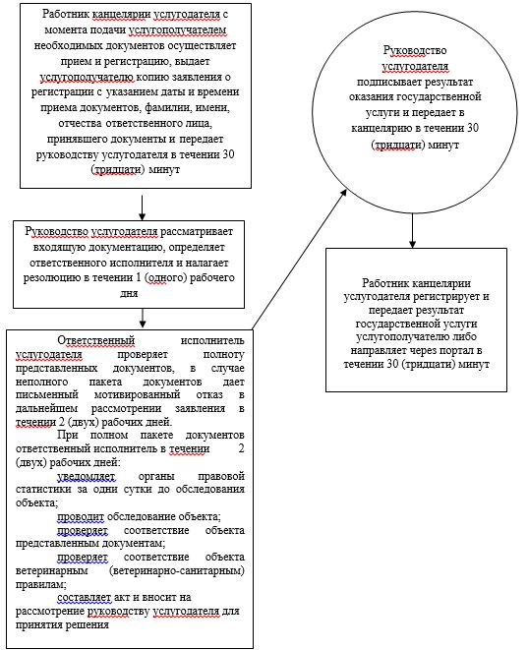

|  |  |
| --- | --- |
|  | Приложение 2 к регламенту государственной услуги "Выдача ветеринарно-санитарного заключения на объекты государственного ветеринарно- санитарного контроля и надзора" |

**Справочник бизнес-процессов оказания государственной услуги "Выдача ветеринарно-санитарного заключения на объекты государственного ветеринарно-санитарного контроля и надзора"**

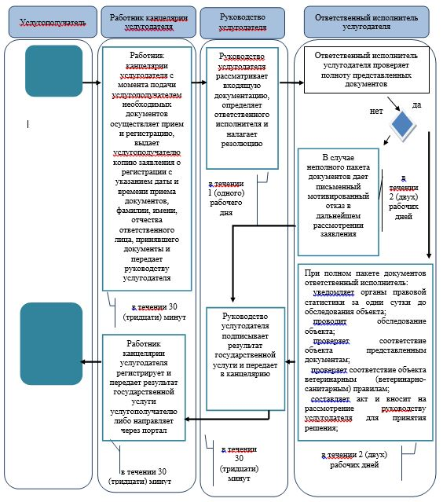

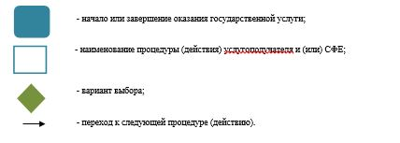

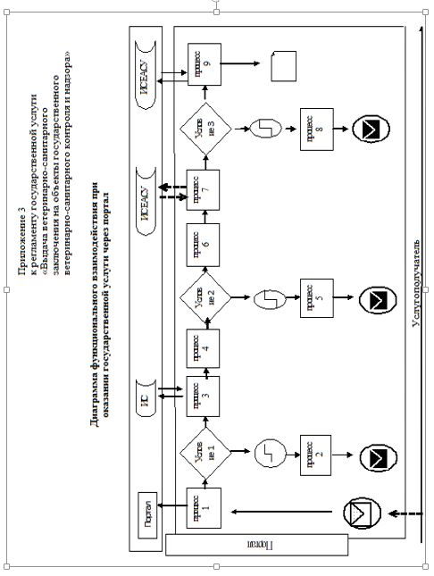

**Условные обозначения**

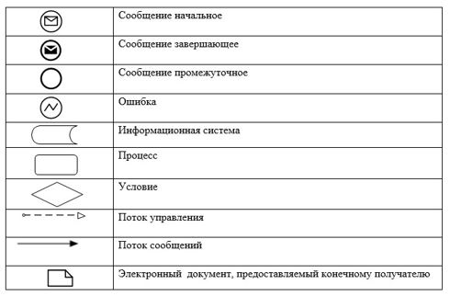

|  |  |
| --- | --- |
|  | Приложение 2 к постановлению акимата Атырауской области от "27" ноября 2015 года № 354 Утвержден постановлением акимата Атырауской области от "27" ноября 2015 года № 354 |

**Регламент государственной услуги "Выдача ветеринарной справки"**  
**1. Общие положения**

      1. Государственная услуга "Выдача ветеринарной справки" (далее - государственная услуга) оказывается государственными ветеринарными организациями, созданными местными исполнительными органами районов, города Атырау (далее – услугодатель).

      Прием заявлении и выдача результата оказания государственной услуги осуществляются через канцелярию услугодателя.

      2. Форма оказания государственной услуги: электронная (частично автоматизированная) или бумажная.

      3. Результат оказания государственной услуги – ветеринарная справка, либо мотивированный ответ об отказе в оказании государственной услуги в случаях и по основаниям, предусмотренным пунктом 10 Стандарта государственной услуги "Выдача ветеринарной справки", утвержденного приказом Министра сельского хозяйства Республики Казахстан от 6 мая 2015 года № 7-1/418 "Об утверждении стандартов государственных услуг в сфере ветеринарии" (зарегистрирован в реестре государственной регистрации нормативных правовых актов за № 11959) (далее – Стандарт).

      Сведения о выданных ветеринарных справках вносятся в информационную систему "Государственная база данных "Е-лицензирование".

      Форма предоставления результата оказания государственной услуги: бумажная.

**2. Описание порядка действий структурных подразделений (работников) услугодателя в процессе оказания государственной услуги**

      4. Основанием для начала процедуры (действия) по оказанию государственной услуги является заявление по форме согласно приложению к Стандарту.

      5. Содержание каждой процедуры (действия), входящих в состав процесса оказания государственной услуги, длительность ее выполнения:

      1) работник канцелярии услугодателя принимает и регистрирует пакет документов, выдает услугополучателю копию заявления о регистрации с указанием даты и времени приема документов, фамилии, имени, отчества ответственного лица, принявшего документы и передает документы руководству услугодателя в течении 30 (тридцати) минут;

      2) руководство услугодателя рассматривает входящую документацию, определяет ответственного исполнителя услугодателя и налагает резолюцию в течении 30 (тридцати) минут;

      3) ответственный исполнитель услугодателя на основании представленных документов проводит ветеринарный осмотр животного, продукции и сырья животного происхождения, оформляет справку, либо мотивированный отказ в оказании государственной услуги по основаниям предусмотренным пунктом 10 Стандарта, подписывает и передает работнику канцелярии услугодателя – в течение дня обращения;

      4) работник канцелярии услугодателя регистрирует в журнале и выдает справку либо мотивированный отказ в оказании государственной услуги услугополучателю в течении 30 (тридцати) минут.

**3. Описание порядка взаимодействия структурных подразделений (работников) услугодателя в процессе оказания государственной услуги**

      6. Перечень структурных подразделений (работников) услугодателя, участвующих в процессе оказания государственной услуги:

      1) работник канцелярии услугодателя;

      2) руководство услогодателя;

      3) ответственный исполнитель услугодателя.

      7. Описание последовательности процедур (действий) между структурными подразделениями (работниками) услугодателя с указанием длительности каждой процедуры (действия) приведено в приложении 1 к настоящему Регламенту.

      8. Справочник бизнес-процессов оказания государственной услуги "Выдача ветеринарной справки" приведен в приложении 2 к настоящему Регламенту.

|  |  |
| --- | --- |
|  | Приложение 1 к регламенту государственной услуги "Выдача ветеринарной справки" |

**Описание последовательности процедур (действий) между структурными подразделениями (работниками) услугодателя с указанием длительности каждой процедуры (действия)**

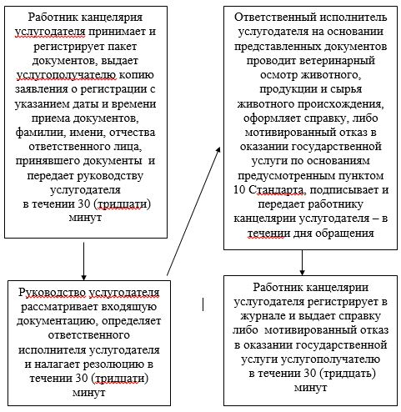

|  |  |
| --- | --- |
|  | Приложение 2 к регламенту государственной услуги "Выдача ветеринарной справки" |

**Справочник бизнес-процессов оказания государственной услуги**  
**"Выдача ветеринарной справки"**

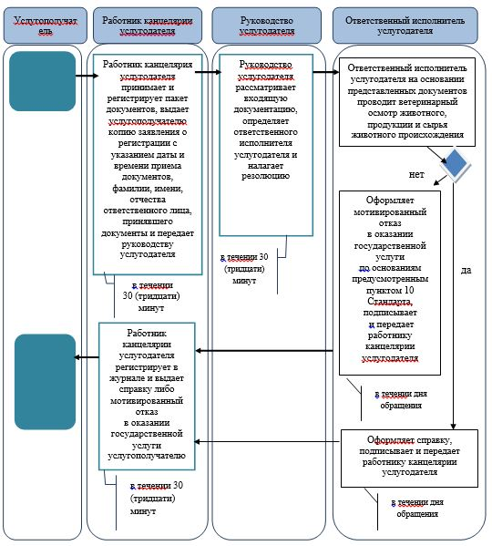

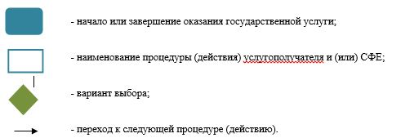

|  |  |
| --- | --- |
|  | Приложение 3 к постановлению акимата Атырауской области от "27" ноября 2015 года № 354  Утвержден постановлением акимата Атырауской области от "27" ноября 2015 года № 354 |

**Регламент государственной услуги "Присвоение учетных номеров объектам производства, осуществляющим выращивание животных, заготовку (убой), хранение, переработку и реализацию животных, продукции и сырья животного происхождения, а также организациям по производству, хранению и реализации ветеринарных препаратов, кормов и кормовых добавок"**  
**1. Общие положения**

      1. Государственная услуга "Присвоение учетных номеров объектам производства, осуществляющим выращивание животных, заготовку (убой), хранение, переработку и реализацию животных, продукции и сырья животного происхождения, а также организациям по производству, хранению и реализации ветеринарных препаратов, кормов и кормовых добавок" (далее - государственная услуга) оказывается местным исполнительным органом области (далее - услугодатель).

      Прием заявления и выдача результата оказания государственной услуги осуществляются через:

      1) канцелярию услугодателя;

      2) веб-портала "электронного правительства" www.egov.kz, www. elicense.kz (далее – портал).

      2. Форма оказания государственной услуги – электронная (частично автоматизированная) или бумажная.

      3. Результат оказания государственной услуги – подтверждение о присвоении учетного номера объектам производства, осуществляющим выращивание животных, заготовку (убой), хранение, переработку и реализацию животных, продукции и сырья животного происхождения, а также организациям по производству, хранению и реализации ветеринарных препаратов, кормов и кормовых добавок или переоформление присвоенного учетного номера (далее – подтверждение), либо мотивированный ответ об отказе в оказании государственной услуги в случаях и по основаниям, предусмотренным пунктом 10 Стандарта государственной услуги, утвержденного приказом Министра сельского хозяйства Республики Казахстан от 6 мая 2015 года № 7-1/418 "Об утверждении стандартов государственных услуг в сфере ветеринарии" (зарегистрирован в реестре государственной регистрации нормативных правовых актов за № 11959) (далее – Стандарт).

      Форма предоставления результата оказания государственной услуги: электронная.

      Подтверждение оформляется в электронной форме, распечатывается, подписывается и заверяется печатью.

      При обращении услугополучателя через портал результат государственной услуги направляется услугополучателю в "личный кабинет" в форме электронного документа, удостоверенного электронной цифровой подписью (далее – ЭЦП) уполномоченного лица услугодателя.

**2. Описание порядка действий структурных подразделений (работников) услугодателя в процессе оказания государственной услуги**

      4. Основанием для начала процедуры (действия) по оказанию государственной услуги является заявление по форме согласно приложениям 1, 2 к Стандарту.

      5. Содержание каждой процедуры (действия), входящих в состав процесса оказания государственной услуги, длительность ее выполнения:

      1) работник канцелярии услугодателя с момента подачи услугополучателем необходимых документов осуществляет прием и регистрацию, выдает услугополучателю копию заявления о регистрации с указанием даты, времени приема документов, фамилии, имени, отчества ответственного лица, принявшего документы и передает руководству услугодателя в течении 30 (тридцати) минут;

      2) руководство услугодателя рассматривает входящую документацию, определяет ответственного исполнителя и налагает резолюцию в течении 1 (одного) рабочего дня;

      3) ответственный исполнитель услугодателя проверяет полноту представленных документов согласно перечню, указанному в пункте 9 стандарта, в случаи неполного пакета готовит мотивированный ответ об отказе по основаниям, предусмотренным пунктом 10 Стандарта – в течении 2 (двух) рабочих дней;

      в случае соответствия представленных документов ознакамливается с поступившими документами, готовит решение о присвоении учетного номера в течении 4 (четырех) дней;

      в случае изменения наименования и/или организационно-правовой формы и не повлекшее изменение вида, осуществляемой деятельности объекта производства, услугодатель переоформляет учетный номер и выдает подтверждение – в течении 3 (трех) рабочих дней, подписывает и передает работнику канцелярии услугодателя;

      4) работник канцелярии услугодателя выдает результат оказания государственной услуги услугополучателю – 30 (тридцать) минут.

**3. Описание порядка взаимодействия структурных подразделений (работников) услугодателя в процессе оказания государственной услуги**

      6. Перечень структурных подразделений (работников) услугодателя, участвующих в процессе оказания государственной услуги:

      1) работник канцелярии услугодателя;

      2) руководство услугодателя;

      3) ответственный исполнитель услугодателя.

      7. Описание последовательности процедур (действий) между структурными подразделениями (работниками) услугодателя с указанием длительности каждой процедуры (действия) приведено в приложении 1 к настоящему Регламенту.

      8. Справочник бизнес-процессов оказания государственной услуги "Присвоение учетных номеров объектам производства, осуществляющим выращивание животных, заготовку (убой), хранение, переработку и реализацию животных, продукции и сырья животного происхождения, а также организациям по производству, хранению и реализации ветеринарных препаратов, кормов и кормовых добавок" приведен в приложении 2 к настоящему Регламенту.

**4. Описание порядка взаимодействия с центром обслуживания населения и (или) иными услугодателями, а также порядка использования информационных систем в процессе оказания государственной услуги**

      9. Порядок обращения и последовательность процедур (действий) услугодателя и услугополучателя при оказании государственной услуги через портал (диаграмма функционального взаимодействия при оказании государственной услуги через портал приведена в приложении 3 к настоящему Регламенту):

      1) услугополучатель осуществляет регистрацию на портале с помощью своего регистрационного свидетельства, удостоверенного ЭЦП, которое хранится в интернет-браузере компьютера услугополучателя (осуществляется для незарегистрированных услугополучателей на портале);

      2) процесс 1 – прикрепление в интернет-браузер компьютера услугополучателем регистрационного свидетельства ЭЦП, процесс ввода услугополучателем пароля (процесс авторизации) на портале для получения государственной услуги;

      3) условие 1 – проверка на портале подлинности данных о зарегистрированном услугополучателе через логин (индивидуальный идентификационный номер (далее – ИИН) или бизнес-идентификационный номер (далее – БИН)) и пароль;

      4) процесс 2 – формирование порталом сообщения об отказе в авторизации в связи с имеющимися нарушениями в данных услугополучателя;

      5) процесс 3 – выбор услугополучателем государственной услуги, указанной в настоящем Регламенте, вывод на экран формы запроса для оказания государственной услуги и заполнение услугополучателем формы (ввод данных) с учетом ее структуры и форматных требований, прикреплением к форме запроса необходимых документов в электронном виде;

      6) процесс 4 – выбор услугополучателем регистрационного свидетельства ЭЦП для удостоверения (подписания) запроса;

      7) условие 2 – проверка на портале срока действия регистрационного свидетельства ЭЦП и отсутствия в списке отозванных (аннулированных) регистрационных свидетельств, а также соответствия идентификационных данных между ИИН/БИН, указанным в запросе, и ИИН/БИН, указанным в регистрационном свидетельстве ЭЦП;

      8) процесс 5 – формирование сообщения об отказе в запрашиваемой услуге в связи с неподтверждением подлинности ЭЦП услугополучателя;

      9) процесс 6 – удостоверение (подписание) посредством ЭЦП услугополучателя заполненной формы (введенных данных) запроса на оказание государственной услуги;

      10) процесс 7 – обработка услугодателем заявления услугополучателя полученного из портала в единой автоматизированной системе управления отраслями агропромышленного комплекса "e-Agriculture" (далее - ИС ЕАСУ);

      11) условие 3 – проверка (обработка) услугодателем соответствия приложенных документов услугополучателя и основаниям для выдачи разрешения;

      12) процесс 8 – формирование сообщения об отказе в запрашиваемой услуге в связи с имеющимися нарушениями в документах услугополучателя в ИС ЕАСУ;

      13) процесс 9 – получение услугополучателем результата государственной услуги, сформированного в ИС ЕАСУ. Электронный документ формируется с использованием ЭЦП уполномоченного лица услугодателя.

|  |  |
| --- | --- |
|  | Приложение 1 к регламенту государственной услуги "Присвоение учетных номеров объектам производства, осуществляющим выращение животных,  заготовку (убой), хранение, переработку и реализацию животных, продукции и сырья животного происхождения, а также организациям по производству, хранению и реализации ветеринарных препаратов, кормов и кормовых добавок" |

**Описание последовательности процедур (действий) между структурными подразделениями (работниками) услугодателя с указанием длительности каждой процедуры (действия)**

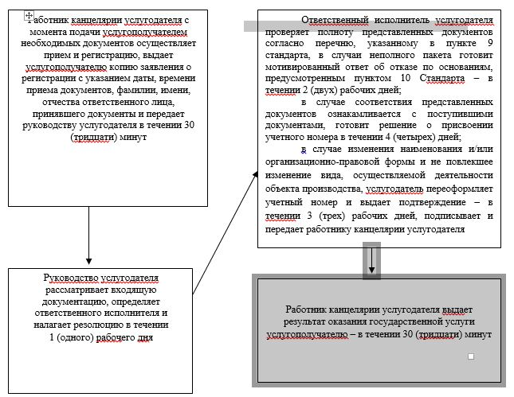

|  |  |
| --- | --- |
|  | Приложение 2 к регламенту государственной услуги "Присвоение учетных номеров объектам производства, осуществляющим выращение животных,  заготовку (убой), хранение, переработку и реализацию животных, продукции и сырья животного происхождения, а также организациям по производству, хранению и реализации ветеринарных препаратов, кормов и кормовых добавок" |

**Справочник бизнес-процессов оказания государственной услуги "Присвоение учетных номеров объектам производства, осуществляющим выращивание животных, заготовку (убой), хранение, переработку и реализацию животных, продукции и сырья животного происхождения, а также организациям по производству, хранению и реализации ветеринарных препаратов, кормов и кормовых добавок"**

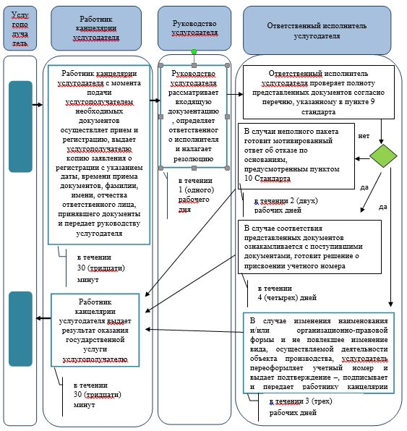

**Условные обозначения**

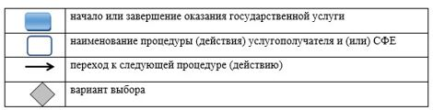

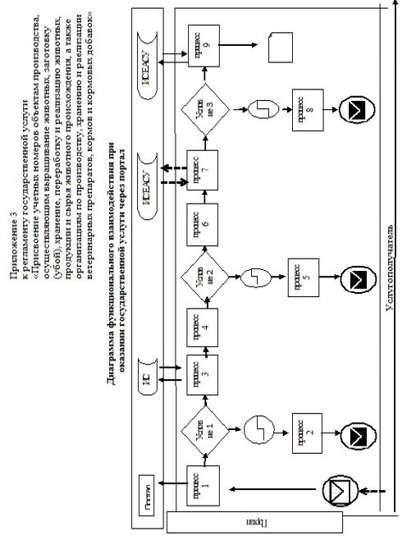

**Условные обозначения**

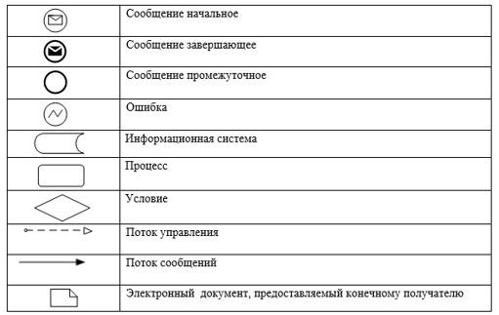

|  |  |
| --- | --- |
|  | Приложение 4 к постановлению акимата Атырауской области от "27" ноября 2015 года № 354 Утвержден постановлением акимата Атырауской области от "27" ноября 2015 года № 354 |

**Регламент государственной услуги "Выдача лицензии для занятия деятельностью в сфере ветеринарии"**  
**1. Общие положения**

      1. Государственная услуга "Выдача лицензии для занятия деятельностью в сфере ветеринарии" (далее - государственная услуга) при выдаче лицензии на занятие деятельностью по проведению ветеринарно-санитарной экспертизы продукции и сырья животного происхождения оказывается местным исполнительным органом области - государственным учреждением "Управление ветеринарии Атырауской области" (далее - услугодатель).

      Прием заявления и выдача результата оказания государственной услуги осуществляются через:

      1) канцелярию услугодателя;

      2) веб-портала "электронного правительства" www.egov.kz, www.elicense.kz (далее – портал).

      2. Форма оказания государственной услуги - электронная (частично автоматизированная) или бумажная.

      3. Результат оказания государственной услуги – лицензия и (или) приложение к лицензии, переоформление, дубликат лицензии и (или) приложения к лицензии для занятия деятельностью в сфере ветеринарии, либо мотивированный ответ об отказе в оказании государственной услуги в случаях и по основаниям, предусмотренным пунктом 10 стандарта государственной услуги "Выдача лицензии для занятия деятельностью в сфере ветеринарии", утвержденного приказом Министра сельского хозяйства Республики Казахстан от 6 мая 2015 года № 7-1/418 "Об утверждении стандартов государственных услуг в сфере ветеринарии" (зарегистрирован в реестре государственной регистрации нормативных правовых актов за № 11959) (далее – Стандарт).

      Форма предоставления результата оказания государственной услуги: электронная.

      В случае обращения услугополучателя к услугодателю результат оказания государственной услуги оформляется в электронной форме, распечатывается, подписывается руководителем услугодателя и заверяется печатью.

      При обращении услугополучателя через портал результат государственной услуги направляется услугополучателю в "личный кабинет" в форме электронного документа, удостоверенного электронной цифровой подписью (далее - ЭЦП) уполномоченного лица услугодателя.

**2. Описание порядка действий структурных подразделений (работников) услугодателя в процессе оказания государственной услуги**

      4. Основанием для начала процедуры (действия) по оказанию государственной услуги является заявление по форме согласно приложениям 1, 5 (для физических лиц) или приложениям 2, 6 (для юридических лиц) к Стандарту либо в произвольной форме.

      5. Содержание каждой процедуры (действия), входящей в состав процесса оказания государственной услуги, длительность ее выполнения:

      при выдаче лицензии и (или) приложения к лицензии:

      1) работник канцелярии услугодателя с момента подачи услугополучателем необходимых документов, указанных в пункте 9 Стандарта осуществляет их прием и регистрацию, а также направляет документы на рассмотрение руководству услугодателя в течении 30 (тридцати) минут;

      2) руководство услугодателя в течении 1 (одного) рабочего дня рассматривает документы, определяет ответственного исполнителя услугодателя и направляет документы для оказания государственной услуги ответственному исполнителю услугодателя;

      3) ответственный исполнитель услугодателя в течении 1 (одного) рабочего дня проверяет соответствие предоставленных документов. В случае установления факта не соответствия предоставленных документов, ответственный исполнитель услугодателя готовит мотивированный ответ об отказе либо в случае соответствия представленных документов ознакамливается с поступившими документами, готовит лицензию и (или) приложение к лицензии в течении 10 (десяти) рабочих дней.

      Передает руководству услугодателя для подписания лицензию и (или) приложение к лицензии или мотивированный ответ об отказе;

      4) руководство услугодателя подписывает лицензию и (или) приложение к лицензии или мотивированный ответ об отказе, и направляет в канцелярию подписанную лицензию и (или) приложение к лицензии или мотивированный ответ об отказе в течении 2 (двух) рабочих дней;

      5) работник канцелярии услугодателя регистрирует в журнале лицензию и (или) приложение к лицензии или мотивированный ответ об отказе в течении 30 (тридцати) минут выдает лицензию и (или) приложение к лицензии или мотивированный ответ об отказе услугополучателю;

      при переоформлении лицензии и (или) приложения к лицензии:

      1) работник канцелярии услугодателя с момента подачи услугополучателем необходимых документов осуществляет прием и регистрацию, выдает услугополучателю копию заявления о регистрации с указанием даты, времени приема пакета документов, фамилии, имени, отчества ответственного лица, принявшего документы, а также направляет документы на рассмотрение руководству услугодателя в течение 30 (тридцати) минут;

      2) руководство услугодателя рассматривает документы, определяет ответственного исполнителя услугодателя и направляет документы для оказания государственной услуги ответственному исполнителю услугодателя в течении 4 (четырех) часов;

      3) ответственный исполнитель услугодателя проверяет полноту представленных документов, переоформляет лицензию и (или) приложения к лицензии или готовит мотивированный ответ об отказе и передает руководству услугодателя для подписания в течение 2 (двух) рабочих дней;

      4) руководство услугодателя подписывает лицензию и (или) приложение к лицензии или мотивированный ответ об отказе и направляет работнику канцелярии для выдачи услугополучателю – в течении 4 (четырех) часов;

      5) работник канцелярии услугодателя регистрирует в журнале лицензию и (или) приложение к лицензии либо мотивированный ответ об отказе и выдает услугополучателю лицензию и (или) приложение к лицензии либо мотивированный ответ об отказе в оказании государственной услуги – 30 (тридцати) минут;

      при выдаче дубликата лицензии и (или) приложения к лицензии:

      1) работник канцелярии услугодателя с момента подачи услугополучателем необходимых документов осуществляет прием и регистрацию, выдает услугополучателю копию заявления о регистрации с указанием даты, времени приема пакета документов, фамилии, имени, отчества ответственного лица, принявшего документы, а также направляет документы на рассмотрение руководству услугодателя в течение 30 (тридцати) минут;

      2) руководство услугодателя рассматривает входящую документацию, определяет ответственного исполнителя и налагает резолюцию – в течение 2 (двух) часов;

      3) ответственный исполнитель услугодателя проверяет полноту представленных документов, оформляет дубликат лицензии и (или) приложения к лицензии или готовит мотивированный ответ об отказе и передает руководству услугодателя для подписания в течение 1 (одного) рабочего дня;

      4) руководство услугодателя подписывает и направляет работнику канцелярии для выдачи услугополучателю дубликат лицензии либо мотивированный ответ об отказе в течение 30 (тридцати) минут;

      5) работник канцелярии услугодателя выдает услугополучателю дубликат лицензии либо мотивированный ответ об отказе в течение 30 (тридцати) минут.

**3. Описание порядка взаимодействия структурных подразделений (работников) услугодателя в процессе оказания государственной услуги**

      6. Перечень структурных подразделений (работников) услугодателя, участвующих в процессе оказания государственной услуги:

      1) работник канцелярии услугодателя;

      2) руководство услугодателя;

      3) ответственный исполнитель услугодателя.

      7. Описание последовательности процедур (действий) между структурными подразделениями (работниками) услугодателя с указанием длительности каждой процедуры (действия) приведено в приложении 1 к настоящему Регламенту.

      8. Справочник бизнес-процессов оказания государственной услуги "Выдача лицензии для занятия деятельностью в сфере ветеринарии" приведен в приложении 2 к настоящему Регламенту.

**4. Описание порядка взаимодействия с центром обслуживания населения и (или) иными услугодателями, а также порядка использования информационных систем в процессе оказания государственной услуги**

      9. Описание порядка обращения при оказании государственной услуги через портал (диаграмма функционального взаимодействия при оказании государственной услуги через портал приведена в приложении 3 к настоящему Регламенту):

      1) потребитель осуществляет регистрацию на портале с помощью своего регистрационного свидетельства ЭЦП, которое хранится в интернет-браузере компьютера потребителя (осуществляется для незарегистрированных потребителей на портале);

      2) процесс 1 – прикрепление в интернет-браузер компьютера потребителя регистрационного свидетельства ЭЦП, процесс ввода потребителем пароля (процесс авторизации) на портале для получения государственной услуги;

      3) условие 1 – проверка на портале подлинности данных о зарегистрированном потребителе через логин индивидуальный идентификационный номер или бизнес - идентификационный номер (далее - ИИН/БИН) и пароль;

      4) процесс 2 – формирование порталом сообщения об отказе в авторизации в связи с имеющимися нарушениями в данных потребителя;

      5) процесс 3 – выбор потребителем государственной услуги, указанной в настоящем Регламенте, вывод на экран формы запроса для оказания государственной услуги и заполнение потребителем формы (ввод данных) с учетом ее структуры и форматных требований, прикреплением к форме запроса необходимых документов в электронном виде;

      6) процесс 4 – оплата услуги на платежный шлюз "электронного правительства" (далее – ПШЭП), далее информация об оплате поступает в информационную систему государственной базы данных (далее - ИС ГБД "Е-лицензирование");

      7) условие 2 – проверка в ИС ГБД "Е-лицензирование" факта оплаты за оказание государственной услуги;

      8) процесс 5 – формирование сообщения об отказе в запрашиваемой услуге, в связи с отсутствием оплаты за оказание государственной услуги в ИС ГБД "Е-лицензирование";

      9) процесс 6 - выбор потребителем регистрационного свидетельства ЭЦП для удостоверения (подписания) запроса;

      10) условие 3 – проверка на портал срока действия регистрационного свидетельства ЭЦП и отсутствия в списке отозванных (аннулированных) регистрационных свидетельств ЭЦП, а также соответствия идентификационных данных между ИИН/БИН, указанным в запросе, и ИИН/БИН, указанным в регистрационном свидетельстве ЭЦП;

      11) процесс 7 – формирование сообщения об отказе в запрашиваемой услуге в связи с не подтверждением подлинности ЭЦП потребителя;

      12) процесс 8 – удостоверение (подписание) посредством ЭЦП потребителя заполненной формы (введенных данных) запроса на оказание услуги;

      13) процесс 9 – регистрация электронного документа (запроса потребителя) в ИС ГБД "Е-лицензирование" и обработка запроса в ИС ГБД "Е-лицензирование";

      14) условие 4 – проверка услугодателем соответствия потребителя квалификационным требованиям и основаниям для выдачи лицензии;

      15) процесс 10 – формирование сообщения об отказе в запрашиваемой услуге в связи с имеющимися нарушениями в данных потребителя в ИС ГБД "Е-лицензирование";

      16) процесс 11 – получение потребителем результата государственной услуги (электронная лицензия), сформированного порталом. Электронный документ формируется с использованием ЭЦП уполномоченного лица услугодателя.

|  |  |
| --- | --- |
|  | Приложение 1 к регламенту государственной услуги "Выдача лицензии для занятия деятельностью в сфере ветеринарии" |

**Описание последовательности процедур (действий) между структурными подразделениями (работниками) услугодателя с указанием длительности каждой процедуры (действия)**

      при выдаче лицензии и (или) приложения к лицензии

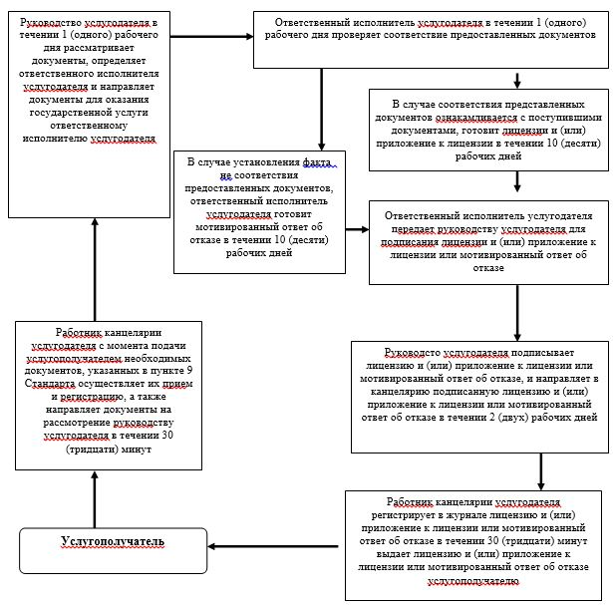

      при переоформлении лицензии и (или) приложение к лицензии

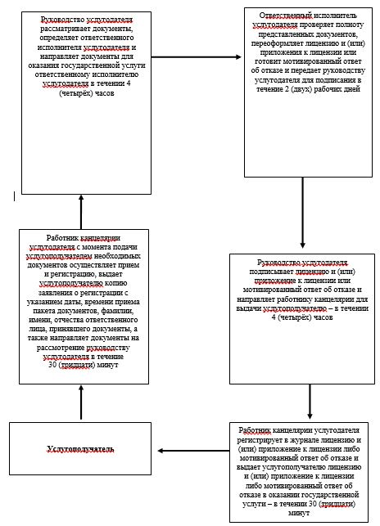

      при выдаче дубликата лицензии и (или) приложения к лицензии

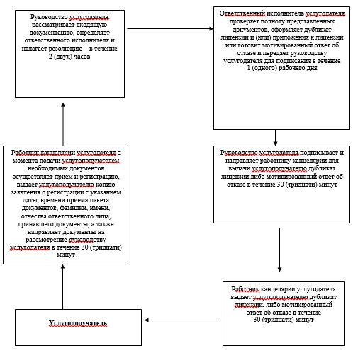

|  |  |
| --- | --- |
|  | Приложение 2 к регламенту государственной услуги "Выдача лицензии для занятия деятельностью в сфере ветеринарии" |

**Справочник бизнес-процессов оказания государственной услуги "Выдача лицензии для занятия деятельностью в сфере ветеринарии"**

      при выдаче лицензии и (или) приложение к лицензии

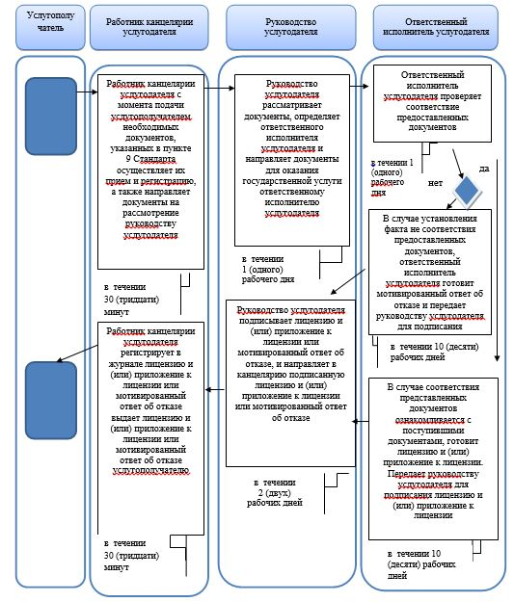

      При переоформлении лицензии и (или) приложение к лицензии

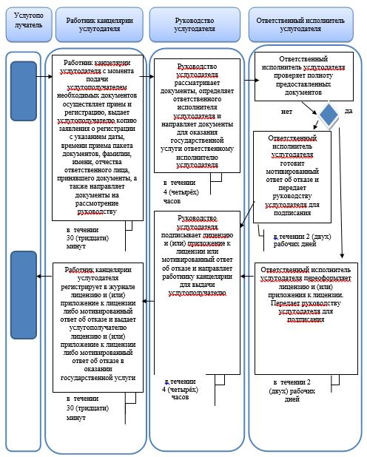

      При выдаче дубликата лицензии и (или) приложение к лицензии

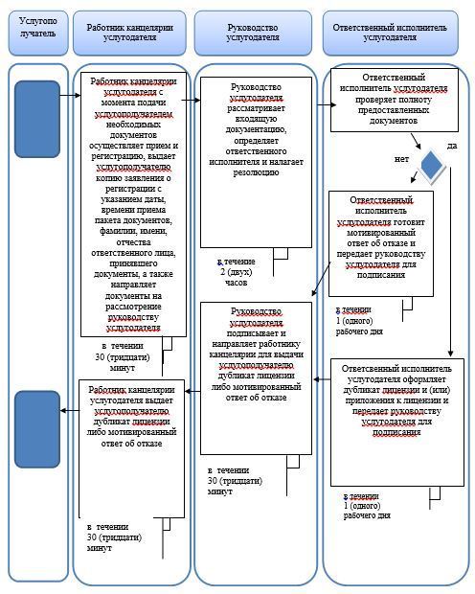

**Условные обозначения:**

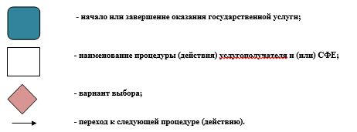

|  |  |
| --- | --- |
|  | Приложение 3 к регламенту государственной услуги "Выдача лицензии для занятия деятельностью в сфере ветеринарии" |

**Диаграмма функционального взаимодействия информационных систем, задействованных в оказании государственной услуги через портал**

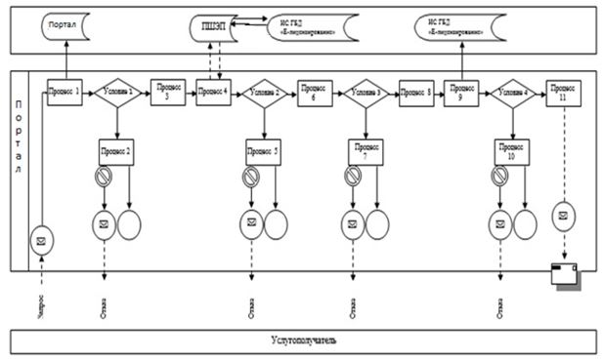

**Условные обозначения**

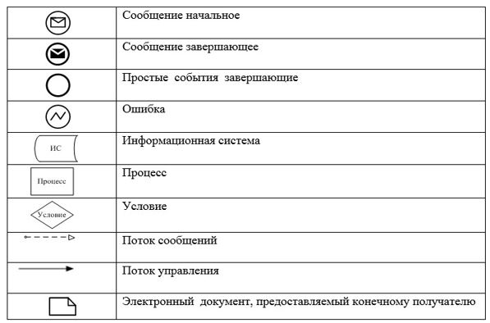

|  |  |
| --- | --- |
|  | Приложение 5 к постановлению акимата Атырауской области от "27" ноября 2015 года № 354  Утвержден постановлением акимата Атырауской области от "27" ноября 2015 года № 354 |

**Регламент государственной услуги "Проведение идентификации сельскохозяйственных животных, с выдачей ветеринарного паспорта"**  
**1. Общие положения**

      1. Государственная услуга "Проведение идентификации сельскохозяйственных животных, с выдачей ветеринарного паспорта" (далее – государственная услуга) оказывается государственными ветеринарными организациями, созданными местными исполнительными органами областей, районов и города Атырау (далее – услугодатель).

      Прием заявления и выдача результата оказания государственной услуги осуществляются через канцелярию услугодателя.

      В случае необходимости получения выписки из ветеринарного паспорта прием заявления и выдача результата оказания государственной услуги осуществляются через:

      1) канцелярию услугодателя;

      2) веб-портал "электронного правительства" www.egov.kz,

      www. elicense.kz (далее – портал).

      2. Форма оказания государственной услуги – электронная (частично автоматизированная) или бумажная.

      3. Результат оказания государственной услуги - присвоение индивидуального номера животным одним из способов идентификации сельскохозяйственных животных с выдачей ветеринарного паспорта, выдача дубликата, выдача выписки из ветеринарного паспорта.

      Форма предоставления результата оказания государственной услуги: электронная/бумажная.

**2. Описание порядка действий структурных подразделений (работников) услугодателя в процессе оказания государственной услуги**

      4. Основанием для начала процедуры (действия) по оказанию государственной услуги является заявление по форме согласно приложениям 1, 2, 3 к Стандарту государственной услуги "Проведение идентификации сельскохозяйственных животных, с выдачей ветеринарного паспорта", утвержденного приказом Министра сельского хозяйства Республики Казахстан от 6 мая 2015 года № 7-1/418 "Об утверждении стандартов государственных услуг в сфере ветеринарии" (зарегистрирован в реестре государственной регистрации нормативных правовых актов за № 11959) (далее – Стандарт).

      5. Содержание каждой процедуры (действия), входящей в состав процесса оказания государственной услуги, длительность ее выполнения:

      1) работник канцелярии услугодателя принимает и регистрирует пакет документов, выдает услугополучателю копию заявления о регистрации с указанием даты и времени приема документов, и направляет на рассмотрение руководству услугодателя в течении 30 (тридцати) минут;

      2) руководство услугодателя рассматривает документы, определяет ответственного исполнителя услугодателя и направляет документы для оказания государственной услуги ответственному исполнителю услугодателя в течении 30 (тридцати) минут;

      3) ответственный исполнитель услугодателя проверяет представленные услугополучателем документы, присваивает индивидуальный номер животному, одним из следующих способов (биркование, таврение, чипирование) вносит индивидуальный номер животного в базу данных идентификации сельскохозяйственных животных, оформляет паспорт – с момента сдачи пакета документов услугополучателем и до момента получения результата государственной услуги – осуществляется согласно срокам ее проведения, определенными местными исполнительными органами области;

      при выдача выписки из ветеринарного паспорта в течении 30 (тридцати) минут; при повторной государственной услуге при утере, повреждении (невозможно определить индивидуальный номер) бирок (бирки) - в течении 1 (одного) рабочего дня со дня поступления бирок услугодателю с присвоением животному нового индивидуального номера, при утере или повреждении одной из бирок у крупного животного, в течение 1 (одного) рабочего дня со дня поступления дубликата навесной бирки услугодателю;

      4) работник канцелярии услугодателя регистрирует в журнале и выдает паспорт услугополучателю в течении 30 (тридцати) минут.

**3. Описание порядка действий структурных подразделений (работников) услугодателя в процессе оказания государственной услуги**

      6. Перечень структурных подразделений (работников) услугодателя, участвующих в процессе оказания государственной услуги:

      1) работник канцелярии услугодателя;

      2) руководство услугодателя;

      3) ответственный исполнитель услугодателя.

      7. Описание последовательности процедур (действия) между структурными подразделениями (работниками) услугодателя с указанием длительности каждой процедуры (действий) приведено в приложении 1 к настоящему Регламенту.

      8. Справочник бизнес-процессов оказания государственной услуги "Проведение идентификации сельскохозяйственных животных, с выдачей ветеринарного паспорта" приведен в приложении 2 к настоящему Регламенту.

**4. Описание порядка взаимодействия с центром обслуживания населения и (или) иными услугодателями, а также порядка использования информационных систем в процессе оказания государственной услуги**

      9. Порядок обращения и последовательность процедур (действий) услугодателя и услугополучателя при оказании государственной услуги через портал (диаграмма функционального взаимодействия при оказании государственной услуги через портал приведена в приложении 3 к настоящему Регламенту):

      1) услугополучатель осуществляет регистрацию на портале с помощью своего регистрационного свидетельства, удостоверенного ЭЦП которое хранится в интернет-браузере компьютера услугополучателя (осуществляется для незарегистрированных услугополучателей на портале);

      2) процесс 1 – прикрепление в интернет-браузер компьютера услугополучателем регистрационного свидетельства ЭЦП, процесс ввода услугополучателем пароля (процесс авторизации) на портале для получения государственной услуги;

      3) условие 1 – проверка на портале подлинности данных о зарегистрированном услугополучателе через логин (индивидуальный идентификационный номер (далее – ИИН) или бизнес-идентификационный номер (далее – БИН) и пароль;

      4) процесс 2 – формирование порталом сообщения об отказе в авторизации в связи с имеющимися нарушениями в данных услугополучателя;

      5) процесс 3 – выбор услугополучателем государственной услуги, указанной в настоящем Регламенте, вывод на экран формы запроса для оказания государственной услуги и заполнение услугополучателем формы (ввод данных) с учетом ее структуры и форматных требований, прикреплением к форме запроса необходимых документов в электронном виде;

      6) процесс 4 – выбор услугополучателем регистрационного свидетельства ЭЦП для удостоверения (подписания) запроса;

      7) условие 2 – проверка на портале срока действия регистрационного свидетельства ЭЦП и отсутствия в списке отозванных (аннулированных) регистрационных свидетельств, а также соответствия идентификационных данных между ИИН/БИН, указанным в запросе, и ИИН/БИН, указанным в регистрационном свидетельстве ЭЦП;

      8) процесс 5 – формирование сообщения об отказе в запрашиваемой услуге в связи с неподтверждением подлинности ЭЦП услугополучателя;

      9) процесс 6 – удостоверение (подписание) посредством ЭЦП услугополучателя заполненной формы (введенных данных) запроса на оказание государственной услуги;

      10) процесс 7 – обработка услугодателем заявления услугополучателя полученного из портала в единой автоматизированной системе управления отраслями агропромышленного комплекса "e-Agriculture" (далее - ИС ЕАСУ);

      11) условие 3 – проверка (обработка) услугодателем соответствия приложенных услугополучателем документов, указанных в Стандарте, основаниям для оказания услуги;

      12) процесс 8 – формирование сообщения об отказе в запрашиваемой услуге в связи с имеющимися нарушениями в документах услугополучателя в ИС ЕАСУ;

      13) процесс 9 – получение услугополучателем результата услуги, сформированного в ИС ЕАСУ. Электронный документ формируется с использованием ЭЦП уполномоченного лица услугодателя.

|  |  |
| --- | --- |
|  | Приложение 1 к регламенту государственной услуги "Проведение идентификации сельскохозяйственных животных, с выдачей ветеринарного паспорта" |

**Описание последовательности процедур (действия) между структурными подразделениями (работниками) услугодателя с указанием длительности каждой процедуры (действий)**

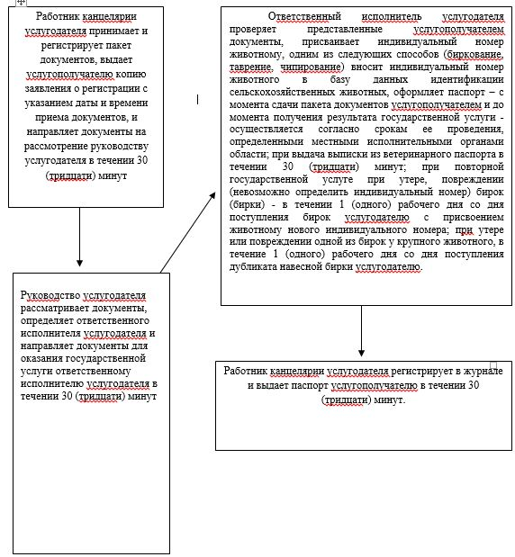

|  |  |
| --- | --- |
|  | Приложение 2 к регламенту государственной услуги "Проведение идентификации сельскохозяйственных животных, с выдачей ветеринарного паспорта" |

**Справочник бизнес-процессов оказания государственной услуги "Проведение идентификации сельскохозяйственных животных, с выдачей ветеринарного паспорта"**

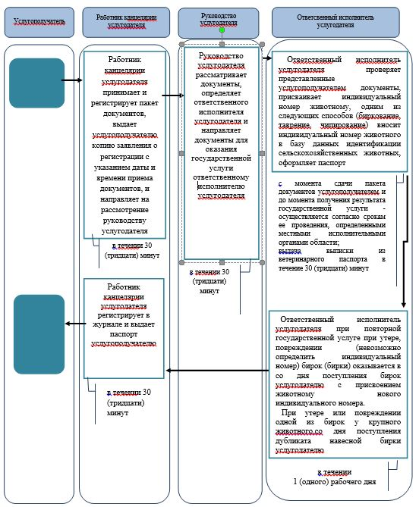

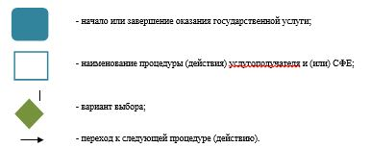

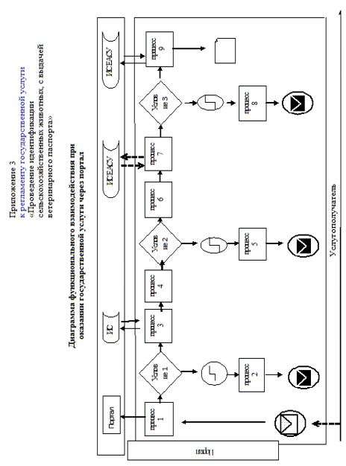

**Условные обозначения**

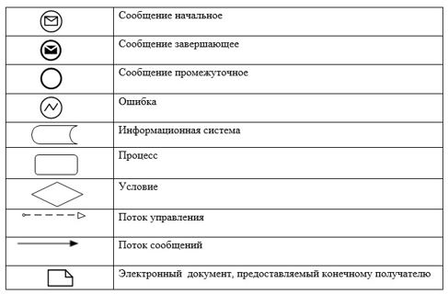

|  |  |
| --- | --- |
|  | Приложение 6 к постановлению акимата Атырауской области от "27" ноября 2015 года № 354 Утвержден постановлением акимата Атырауской области от "27" ноября 2015 года № 354 |

**Регламент государственной услуги "Аттестация физических и юридических лиц, осуществляющих предпринимательскую деятельность в области ветеринарии"**  
**1. Общие положения**

      1. Государственная услуга "Аттестация физических и юридических лиц, осуществляющих предпринимательскую деятельность в области ветеринарии" (далее - государственная услуга) оказывается местными исполнительными органами области, районов и города Атырау (далее - услугодатель).

      Прием заявления и выдача результата оказания государственной услуги осуществляются через:

      1) канцелярию услугодателя;

      2) веб-портала "электронного правительства" www.egov.kz, www. elicense.kz (далее – портал).

      2. Форма оказания государственной услуги – электронная (частично автоматизированная) или бумажная.

      3. Результат оказания государственной услуги – аттестационный лист с указанием одного из решений:

      1) аттестован;

      2) подлежит повторной аттестации;

      3) не аттестован.

      Форма предоставления результата оказания государственной услуги: электронная.

      Аттестационный лист оформляется в электронной форме, распечатывается, подписывается председателем, членами и секретарем комиссии.

      При обращении услугополучателя через портал в "личный кабинет" услугополучателя направляется уведомление о месте, дате и времени прохождения аттестации физических и юридических лиц, осуществляющих предпринимательскую деятельность в области ветеринарии и результат государственной услуги в форме электронного документа, удостоверенного электронной цифровой подписью (далее – ЭЦП) уполномоченного лица услугодателя.

**2. Описание порядка действий структурных подразделений (работников) услугодателя в процессе оказания государственной услуги**

      4. Основанием для начала процедуры (действия) по оказанию государственной услуги является заявление по форме согласно приложению к стандарту государственной услуги "Аттестация физических и юридических лиц, осуществляющих предпринимательскую деятельность в области ветеринарии", утвержденного приказом Министра сельского хозяйства Республики Казахстан от 6 мая 2015 года № 7-1/418 "Об утверждении стандартов государственных услуг в сфере ветеринарии" (зарегистрирован в реестре государственной регистрации нормативных правовых актов за № 11959) (далее – Стандарт).

      5. Содержание каждой процедуры (действия), входящих в состав процесса оказания государственной услуги, длительность ее выполнения:

      1) работник канцелярии услугодателя с момента подачи услугополучателем необходимых документов осуществляет прием и регистрацию, выдает услугополучателю копию заявления о регистрации с указанием даты, времени приема документов, фамилии, имени, отчества (при наличии) ответственного лица, принявшего документы, и передает документы руководству услугодателя не более 30 (тридцати) минут;

      2) руководство услугодателя рассматривает входящую документацию, определяет ответственного исполнителя и налагает резолюцию - не более 30 (тридцати) минут;

      3) ответственный исполнитель услугодателя проверяет полноту представленных документов согласно перечню, указанному в пункте 9 Стандарта и передает документы в комиссию для проведения аттестации – не более 30 (тридцати) минут;

      4) комиссия проводит аттестацию согласно графику аттестации, принимает решение. Решение, принятое комиссией заносится в аттестационный лист, оформляется в электронном виде на веб-портале "электронного правительства". Результат государственной услуги передает в канцелярию;

      5) работник канцелярии услугодателя выдает результат государственной услуги услугополучателю - не более 30 (тридцати) минут.

**3. Описание порядка взаимодействия структурных подразделений (работников) услугодателя в процессе оказания государственной услуги**

      6. Перечень структурных подразделений (работников) услугодателя, участвующих в процессе оказания государственной услуги:

      1) работник канцелярии услугодателя;

      2) руководство услугодателя;

      3) ответственный исполнитель услугодателя;

      4) комиссия.

      7. Описание последовательности процедур (действий) между структурными подразделениями (работниками) услугодателя с указанием длительности каждой процедуры (действия) приведено в приложении 1 к настоящему Регламенту.

      8. Справочник бизнес-процессов оказания государственной услуги "Аттестация физических и юридических лиц, осуществляющих предпринимательскую деятельность в области ветеринарии" приведен в приложении 2 к настоящему Регламенту.

**4. Описание порядка взаимодействия с центром обслуживания населения и (или) иными услугодателями, а также порядка использования информационных систем в процессе оказания государственной услуги**

      9. Порядок обращения и последовательность процедур (действий) услугодателя и услугополучателя при оказании государственной услуги через портал (диаграмма функционального взаимодействия при оказании государственной услуги через портал приведена в приложении 3 к настоящему Регламенту):

      1) услугополучатель осуществляет регистрацию на портале с помощью своего регистрационного свидетельства, удостоверенного ЭЦП, которое хранится в интернет-браузере компьютера услугополучателя (осуществляется для незарегистрированных услугополучателей на портале);

      2) процесс 1 – прикрепление в интернет-браузер компьютера услугополучателем регистрационного свидетельства ЭЦП, процесс ввода услугополучателем пароля (процесс авторизации) на портале для получения государственной услуги;

      3) условие 1 – проверка на портале подлинности данных о зарегистрированном услугополучателе через логин (индивидуальный идентификационный номер (далее – ИИН) или бизнес-идентификационный номер (далее – БИН)) и пароль;

      4) процесс 2 – формирование порталом сообщения об отказе в авторизации в связи с имеющимися нарушениями в данных услугополучателя;

      5) процесс 3 – выбор услугополучателем государственной услуги, указанной в настоящем Регламенте, вывод на экран формы запроса для оказания государственной услуги и заполнение услугополучателем формы (ввод данных) с учетом ее структуры и форматных требований, прикреплением к форме запроса необходимых документов в электронном виде;

      6) процесс 4 – выбор услугополучателем регистрационного свидетельства ЭЦП для удостоверения (подписания) запроса;

      7) условие 2 – проверка на портале срока действия регистрационного свидетельства ЭЦП и отсутствия в списке отозванных (аннулированных) регистрационных свидетельств, а также соответствия идентификационных данных между ИИН/БИН, указанным в запросе, и ИИН/БИН, указанным в регистрационном свидетельстве ЭЦП;

      8) процесс 5 – формирование сообщения об отказе в запрашиваемой услуге в связи с неподтверждением подлинности ЭЦП услугополучателя;

      9) процесс 6 – удостоверение (подписание) посредством ЭЦП услугополучателя заполненной формы (введенных данных) запроса на оказание государственной услуги;

      10) процесс 7 – обработка услугодателем заявления услугополучателя полученного из портала в единой автоматизированной системе управления отраслями агропромышленного комплекса "e-Agriculture" (далее - ИС ЕАСУ);

      11) условие 3 – проверка (обработка) услугодателем соответствия приложенных услугополучателем документов, указанных в Стандарте, основаниям для оказания государственной услуги;

      12) процесс 8 – формирование сообщения об отказе в запрашиваемой услуге в связи с имеющимися нарушениями в документах услугополучателя в ИС ЕАСУ;

      13) процесс 9 – получение услугополучателем результата государственной услуги, сформированного в ИС ЕАСУ. Электронный документ формируется с использованием ЭЦП уполномоченного лица услугодателя.

|  |  |
| --- | --- |
|  | Приложение 1 к регламенту государственной услуги "Аттестация физических и юридических лиц, осуществляющих предпринимательскую деятельность в области ветеринарии" |

**Описание последовательности процедур (действий) между структурными подразделениями (работниками) услугодателя с указанием длительности каждой процедуры (действия)**

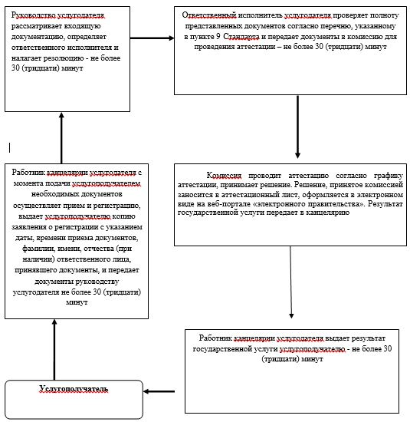

|  |  |
| --- | --- |
|  | Приложение 2 к регламенту государственной услуги "Аттестация физических и юридических лиц, осуществляющих предпринимательскую деятельность в области ветеринарии" |

**Справочник бизнес-процессов оказания государственной услуги "Аттестация физических и юридических лиц, осуществляющих предпринимательскую деятельность в области ветеринарии"**

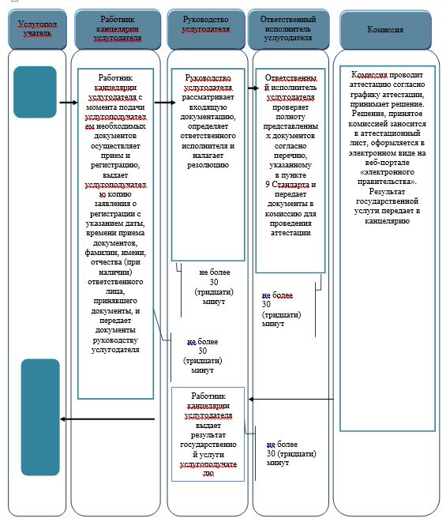

**Условные обозначения**

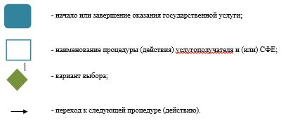

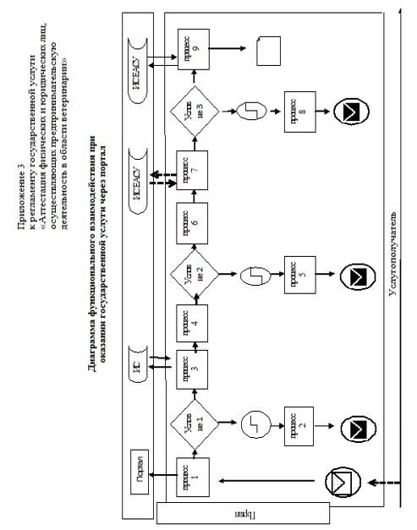

**Условные обозначения**

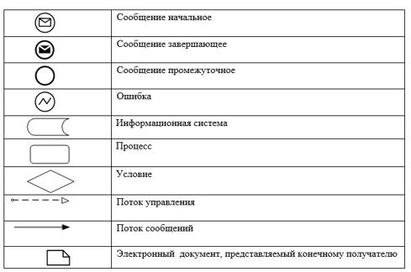

© 2012. РГП на ПХВ «Институт законодательства и правовой информации Республики Казахстан» Министерства юстиции Республики Казахстан